DUBAI, TIERRA SANTA, EGIPTO
CON CRUCERO POR EL NILO

SA-510 20 DÍAS

SALIDAS 2020 : Ago.18 y 25, Sep.8 y 15, Oct.6 , Nov.10, 17, Dic.8
SALIDAS 2021 : Feb. 23, Mar.9 y 23, Abr.20 y 27, May. 18 y 25, Jun.8

PRECIO POR PERSONA EN HABITACIÓN DOBLE: 3,698 USD

Visitando:
Dubái – Desert Safari – Down Cruise - Tel Aviv – Jaffa – Cesarea – Haifa – Acre - Nazaret – Cafarnaum – Tabgha – Safed – Tiberiades – Valle del Jordan - Jerusalén – Ciudad Nueva - Ein Karem - Belén – Ciudad Vieja – Monte de los Olivos – Getsemani – Muro de los Lamentos – Vía Dolorosa – Santo Sepulcro - Santa Catarina (Monte Sinaí) - El Cairo – Aswan – Kom Ombo – Edfu y Luxor

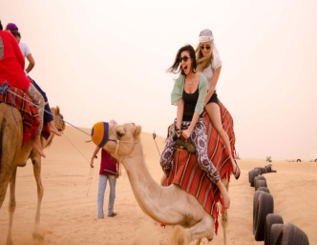
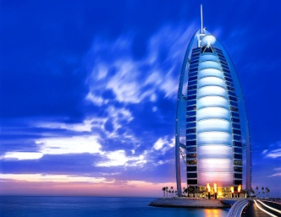
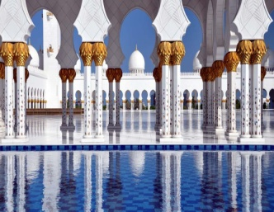

ITINERARIO

Día 1° (Martes) ECUADOR – DUBAI
Salida de ECUADOR para tomar el vuelo con destino a DUBAI. Cena y noche a bordo.

Día 2° (Miercoles) DUBAI
Llegada a DUBAI. Traslado al hotel. Alojamiento.

Día 3° (Jueves) DUBAI
Desayuno, Salida para realizar la visita por la ciudad, la más cosmopolita del Golfo, donde se mezcla lo moderno con lo antiguo; iniciaremos por El Palacio Zabeel, la ancha Avenida Sheikh Zayed donde podremos admirar los numerosos y modernos rascacielos, en el cual destaca el edificio más alto del mundo, el Burj Khalifa, con 828 metros de altura; pararemos en el famoso Burj Al Arab, conocido mundialmente como el único hotel de 7 estrellas; continuaremos hacia La Mezquita Jumeirah, espectacular ejemplo de la moderna arquitectura islámica; después, a El Histórico Barrio de Al Bastakiya y El Museo de Dubái, en la fortaleza Al Fahidi; en una tradicional Abra (barca de madera) cruzaremos hacia el otro lado del rio y llegaremos al zoco más antiguo conocido como el zoco de las especias y de ahí, al zoco del oro. En la noche, salida para asistir a CENA EN EL CRUCERO DHOW en la que disfrutarán de una cena Buffet en el Dhow Cruise compuesto por una selección de platos típicos del Medio Oriente, de la India y bebidas no alcohólicas. Esta salida combina una cena Romántica con un paseo muy interesante por el Creek, el Rio de Dubái, sobre un artesanal Dhow, un barco largo de madera con decoración tradicional. Durante este viaje de 2 horas tendrá la oportunidad de disfrutar de los edificios iluminados, del ambiente especial nocturno de la zona y de la arquitectura antigua y moderna que se fusionan a la perfección en DUBÁI. Regreso al hotel. Alojamiento.

Día 4° (Viernes) DUBAI – DESERT SAFARI
Desayuno. Día libre. En la tarde salida para asistir tour DESERT SAFARI en un moderno vehículo 4x4 y proceder a la "entrada" del desierto. Aproximadamente 2 horas de "Dune Bashing" en las dunas de arena de Al Aweer. Después de una parada en una granja de camellos. Llegamos después del atardecer a nuestro campamento en el desierto. Bienvenida al estilo árabe con los dátiles y el café árabe. Cena buffet oriental con parrillada, en "Lady Henna", los camellos están disponibles para aquellos que quieren tener un paseo corto. Alojamiento.

Día 5° (Sábado) DUBAI - (ABU DHABI)
Desayuno. Día libre. Excursión opcional de día completo con almuerzo. Salida para realizar visita a la capital de los Emiratos Árabes: ABU DHABI, ultramoderna ciudad ubicada en una isla donde los parques y jardínes le han convertido en una de las ciudades más verdes de la región. A nuestra llegada, entraremos por El Puente Al Maqta y podremos admirar La Gran Mezquita Sheikh Zayed, la tercera más grande del mundo. Continuaremos por el área de los ministerios y las impresionantes villas; después, la zona de Al Bateen donde se encuentran Los Palacios de la Familia Real; llegaremos a Heritage Villa, donde podremos conocer la forma de vida de los antiguos habitantes y visitaremos El Mercado de los Dátiles. Almuerzo. Pasaremos por YAS ISLAND, donde se corren las famosas carreras de Fórmula 1. Regreso a nuestro hotel. Alojamiento. Traslado al hotel. En la noche OPCIONALMENTE puede disfrutar de la alta cocina en BURJ AL ARAB, en su increíble restaurant/bar que ofrece una gran variedad de opciones gastronómicas, y déjese asombrar por este maravilloso Hotel 7 estrellas donde las todas las habitaciones son Suites y que cuenta con posibilidades infinitas que van desde un paseo submarino de 3 minutos para entrar al restaurante de mariscos bajo el agua, o una fiesta para la vista y el paladar en alguno de los restaurantes en los pisos más elevados, El Burj Al Arab espera a los comensales más exigentes. Desde el nivel del mar hasta el punto más alto del hotel, los Restaurantes son tan impresionantes como sus menús creativos. Tanto si los clientes están buscando una merienda saludable o el mejor en la alta cocina, Burj Al Arab tiene la respuesta perfecta en todo momento. Traslado a hotel. Alojamiento.

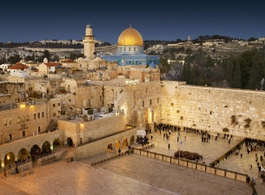
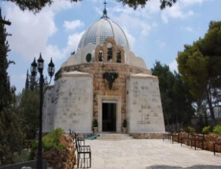
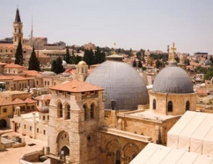
Día 6° (Domingo) DUBAI – TEL AVIV
Desayuno. Traslado a aeropuerto para tomar el vuelo con destino a TEL AVIV. Llegada a TEL AVIV. Traslado a hotel. Tarde libre. Alojamiento.

Día 7° (Lunes) TEL AVIV
Desayuno. Día libre para actividades personales. Excursión Opcional Masada y Mar Muerto. Cena y alojamiento.

Día 8° (Martes) Tel Aviv/Jaffa /Cesarea /Haifa / Acre
Desayuno. Salida para una breve visita a la ciudad de Tel Aviv-Jaffa. Continuación hacia Cesarea para visitar el Teatro Romano y la Fortaleza de los Cruzados. El viaje sigue hacia Haifa para visitar el Monasterio Carmelita de Stella Maris, y desde el Monte Carmelo apreciar una vista panorámica de los Jardines Persas del Templo Bahai y de la bahia de Haifa. Prosiguiendo hacia San Juan de Acre para visitar la antigua fortificación medieval. Cena y Alojamiento en la Galilea (Hotel o Kibutz)

Día 9° (Miércoles) Región del Mar de Galilea / Nazaret
Desayuno. El día comienza con un paseo en barco por el Mar de Galilea. Continuación hacia el Monte de las Bienaventuranzas, lugar del Sermón de la Montaña. A la orilla del lago, visitas a Tabgha, lugar de la Multiplicación de los Panes y Peces y a Cafarnaúm. Por la tarde, pasando por la aldea Cana de Galilea, llegada a Nazaret para visitar la Iglesia de la Anunciación y el Taller de San Jose. Cena y Alojamiento en la Galilea (Hotel o Kibutz).

Día 10° (Jueves) Safed / Rio Jordán / Monte Tabor
Desayuno. Salida hacia Safed, para visitar sus encantadoras callejuelas y sus sinagogas. Safed es la ciudad de la Cábala, vertiente mística del judaísmo. Continuación hacia Yardenit, lugar tradicional de bautismo sobre el Rio Jordán. Por la tarde viaje hacia el Monte Tabor para visitar la Basílica de la Transfiguración. Viaje a Jerusalén. Cena y alojamiento en Jerusalén.

Día 11° (Viernes) Monte de los Olivos / Ciudad Moderna
Desayuno. Salida vía Monte Scopus hacia el Monte de los Olivos para apreciar una magnifica vista panorámica de la ciudad. Visita al Huerto de Getsemaní y a la Basílica de la Agonía. Continuación hacia la parte moderna de la ciudad para visitar el Santuario del Libro en el Museo de Israel donde se encuentran los Manuscritos del Mar Muerto y la Maqueta de Jerusalén Herodiana. Visitas a Yad Vashem, museo recordatorio del Holocausto y al barrio de Ein Karem, donde se encuentran las Iglesias de San Juan Bautista y de la Visitación.
Cena y alojamiento en Jerusalén.

Día 12° (Sábado) Ciudad Antigua / Belén
Desayuno. Salida hacia la ciudad antigua de Jerusalén para conocer el Muro de los Lamentos, la Vía Dolorosa y la Iglesia del Santo Sepulcro. Continuación hacia el Monte Sion donde se encuentran la Tumba del Rey David, el Cenáculo y la Abadía de la Dormición. Por la tarde visita de la Basílica y Gruta de la Natividad y vista panorámica del Campo de los Pastores en Belén. Cena y alojamiento en Jerusalén.

Día 13° (Domingo) TEL AVIV – EILAT – THABA – SANTA CATALINA
Desayuno. Salida hacia la frontera entre EGIPTO e ISRAEL. Después de los tramites fronterizas nos dirigiremos hacia SANTA CATALINA. Llegada a hotel. Cena y alojamiento.
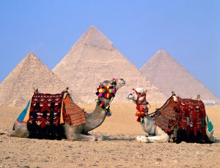
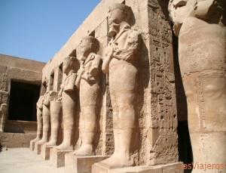
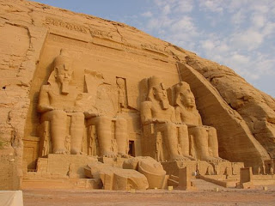
Día 14° (Lunes) SANTA CATALINA (MONTE SINAI) – EL CAIRO
De madrugada, ascenderemos al Monte SINAI, sitio que nos permite recordar el pasaje bíblico en donde Moisés recibió las tablas de la Ley y también, para disfrutar de espectaculares vistas panorámicas y de la salida del sol. Regreso al hotel para disfrutar el desayuno nos dirigiremos hacia la Península del SINAÍ pasando por el Canal de Suez y atravesando el desierto, llegaremos a EL CAIRO. Traslado a hotel. Después de almuerzo, salida para la visita al área de Giza, donde podremos admirar el complejo funerario formado por las Pirámides de Keops (Una de las siete maravillas del Mundo), Kefrén, Mikerinos, así como a la misteriosa Esfinge y El Templo del Valle. Regreso a hotel. Alojamiento.

Día 15° (Martes) EL CAIRO
Desayuno. Día libre para actividades personales. Excursión opcional para visitar al Museo de El Cairo en Egipto, que alberga miles de piezas del antiguo Egipto, entre las que destaca el tesoro de Tutankamon; continuar a La Ciudadela de Saladino, Mezquita de Mohamed Ali, El Barrio Copto en donde se encuentra la Iglesia de la Sagrada Familia y finalizar en el famoso Bazar Khan El Khalili. Tiempo libre en bazar. Alojamiento.

Día 16° (Miércoles) EL CAIRO – ASWAN – KOM OMBO – EDFU
Desayuno. En la mañana traslado a aeropuerto para tomar el vuelo con destino a ASWAN. Llegada a ASWAN. Traslado al crucero. Régimen de pensión completa a bordo. Excursión opcional a Abu Simbel, la octava maravilla de Egipto, para visitar los Templos de Ramsés II el Faraón más famoso de Egipto y el Templo de su esposa Nefertari. Por la tarde, un paseo en falucas (típicos veleros egipcios) alrededor de la isla Elefantina. Visita a la gran presa de ASWAN situada en el lago Nasser, y la cantera de granito con el Obelisco inacabado de casi 200 toneladas de peso. Navegación a Kom Ombo. Noche a Bordo.

Día 17° (Jueves) KOM OMBO - EDFU
Pensión completa a bordo. A la llegada a KOM OMBO, visitaremos el Templo dedicado a los Dioses Sobek y Haroeris; igualmente, podremos admirar el nilómetro, que fuera utilizado por los antiguos egipcios, para medir el nivel del agua del río. Regreso a bordo para continuar a EDFU, donde visitaremos el Templo dedicado al Dios de la Cabeza de Halcón, Horus, construido por Ptolomeo, es el segundo Templo en tamaño y el mejor conservado del país. Regreso a bordo para pasar por las esclusas de Esna al dirigirnos a LUXOR. Noche abordo.

Día 18° (Viernes) LUXOR
Pensión completa a bordo. Este día, cruzaremos el río hacia la orilla occidental para visitar El Valle de los Reyes, lugar donde se encuentran enterrados los Faraones de las dinastías XXIII a la XX, sus Esposas y Príncipes; igualmente, visitaremos el Templo de la Reina Hatchepsut en Deir El Bahari y los Colosos de Memnón. Posteriormente visitaremos la Necrópolis de Tebas, el conjunto monumental más grandioso de la antigüedad. Noche abordo.

Día 19° (Sabado) LUXOR – EL CAIRO
Desayuno y desembarque. Visita a los Templos de Karnak y Luxor construidos por decenas de faraones a lo largo de casi 2.000 años de historia. A la hora previsto traslado al aeropuerto para abordar el vuelo que nos conducirá hacia EL CAIRO. Llegada a EL CAIRO. Traslado a hotel. Alojamiento.

Día 20° (Lunes) EL CAIRO - ECUADOR
Desayuno. Traslado al aeropuerto para tomar vuelo con destino a ECUADOR

INCLUYE:
- TKT Aéreo ECUADOR / Dubái y El Cairo / ECUADOR
- TKT Aereo Dubái / Tel Aviv
- TKT Aéreo El Cairo / Aswan y Luxor / El Cairo
- Alojamiento Dubái y Tierra Santa en hoteles categoría 4*
- Alojamiento Egipto hotel y crucero en categoría 5*
- Alimentos, visitas y entradas las que marca el itinerario
- Autocar de Lujo con aire acondicionado en todos los recorridos
- Guías de habla en español durante todo el recorrido
- Todos los traslados de llegada y salidas
- Impuestos aéreos

NO INCLUYE:
- Propinas en Dubái 40 USD (Incluye: Hotel, guía y conductor)
- Propinas en Egipto 60 USD (Incluye: Hotel, Crucero, guía y conductor)
- Propinas en Tierra Santa a su disposición
- Tasas fronterizas entre ISRAEL/ EGIPTO 60 USD por persona.
- Visa a Egipto (Nosotros tramitamos su visa)
- Visa para DUBAI 100 USD ( Nosotros tramitamos su visa)
- Dubai 20 USD impuesto hotelero por habitación

